大田广平“8·28”一般道路运输事故调查报告
来源：大田县人民政府 三明市大田县·应急预防
原文链接：http://www.datian.gov.cn/xxgk/aqsc/yjyf/202606/t20260604_2214042.htm
发布时间：2025-02-06 抓取时间：2026-10-15

2024年8月28日7时27分许，林起华驾驶闽GY8967号客车沿国道534线由建设镇往三明方向行驶，行至大田县国道534线323KM+336M(广平镇东景村)路段时，与邓方经驾驶闽GCU351号两轮摩托车相撞，造成一死一伤的一般道路运输事故，直接经济损失约100余万。
事故发生后，依据《中华人民共和国安全生产法》、《中华人民共和国道路交通安全法》、《生产安全事故报告和调查处理条例》（国务院令第493号）、《福建省安全生产条例》等法律法规要求，三明市大田县人民政府成立了大田广平“8·28”道路运输事故调查组（以下简称事故调查组），由大田县应急管理局牵头，协同县公安局、交通运输局、总工会、广平镇政府等单位，并邀请大田县纪委监委和三明市三元区政府派员参加调查。
事故调查组按照“四不放过”和“科学严谨、依法依规、实事求是、注重实效”的原则，通过现场勘验、查阅资料、调查询问、检验鉴定、技术分析等调查取证手段，查清事故发生经过、原因、应急处置、人员伤亡和直接经济损失等情况，认定了事故性质和责任，提出了对有关单位、责任人员的处理建议，并针对事故原因及暴露的突出问题，提出了事故相关防范措施。
经事故调查组调查认定，大田广平“8·28”一般道路运输事故是一起因客车驾驶员路经事故多发地段，超速行驶且错误避让、摩托车驾驶员违反交通规则，造成的一般生产安全责任事故。
一、事故基本情况
（一）事故车辆基本情况
1.闽GY8967中型普通客车，机动车所有人：福建闽通长运股份有限公司三明客运二分公司，登记住所：福建省三元区新市南路56号，品牌型号：晶马牌，使用性质：客运，车辆型号：JMV6607CFB，车辆识别代号：LNOKDO742KK198069，注册日期：2019年4月25日，检验有效期止：2024年10月，车辆核载人数19人（含驾驶员），事故发生时车内人数19人，车辆道路运输证号：闽交运管明字350403100119号。在中国人民财产保险股份有限公司三明市分公司投保了“强制险”和“商业险”。
2.闽GCU351号普通两轮摩托车，机动车所有人：沙县林业工作总站。车辆识别代码:LC6PCJ6G4E0025518，登记住所：福建省三明市沙县水南路5号，检验有效期至2025年1月，无保险。
（二）驾驶员基本情况
1.林起华，福建闽通长运股份有限公司三明客运二分公司员工，闽GY8967中型客运车辆驾驶员，男，汉族，1975年12月9日出生，住址：福建省大田县建设镇建设村186-1号，准驾车型A2,档案编号：350400073969，2002年1月29日初次领证，机动车驾驶证有效期限为2020年1月29日至2030年1月29日。道路运输从业人员资格证类别：经营性道路旅客运输驾驶员，有效期至2026年5月11日。
2.邓方经，闽GCU351号普通两轮摩托车驾驶员，男，汉族，1973年10月14日出生，家庭地址福建省沙县湖源乡圳头村190号。驾驶证档案编号:350421026855，准驾车型“E”。
（三）事故单位基本情况
福建闽通长运股份有限公司三明客运二分公司（事故车辆所属企业），统一社会信用代码：91350400855584232H，负责人：涂俊龙，企业类型：股份有限公司分公司(国有控股)，所属行业：道路运输业，地址：三元区新市南路56号，成立日期：2001年2月15日，经营范围：县内班车客运、县际班车客运、市际班车客运、省际班车客运、省际包车客运；客客车维修、货车维修；汽车配件销售；提供车辆场地服务；汽车租赁。（依法须经批准的项目，经相关部门批准后方可开展经营活动）。营业期限：2001年2月15日至无固定期限。
（四）事故发生单位安全管理情况
福建闽通长运股份有限公司三明客运二分公司拥有客运车辆11台，驾驶员12人。主要负责人涂俊龙主持公司的安全生产工作。公司建立全员安全生产责任制、岗位安全操作规程、安全生产管理制度，成立安全生产领导小组：涂俊龙为组长；李功明、陈燕青、宋红南、刘鲁越、刘志霞、杨贤良为副组长；朱张昊、王素芬、邵明骏、蒋玉花、王健、黄旭明、陈菁、张丽萍为小组成员。安全生产管理机构下设应急预案领导小组、行车安全领导小组、隐患排查治理小组、防火领导小组、义务消防队、平安建设工作领导小组、劳动保护（争议仲裁）委员会。邵明骏为安保科科长；林允奇、张小莲、陈金玉、黄东生、邱玲玲为专职安全员，林国凯、刘平、吴鹏龙为兼职安全员。公司建立违规人员考核情况表，记录2024年2月至8月对违规驾驶员进行警示约谈、停岗等处理。于2024年6月19日组织一次消防应急演练，该次演练的材料有：应急预案演练方案、应急预案演练评审表、应急预案演练情况总结、签到表和现场照片。2024年教育培训材料有：2024年三明客运二分公司员工培训计划、培训人员名单、签到表、现场照片、PPT课件、会议记录、异地培训证明。隐患治理材料有：2024年1月至8月安全隐患排查清单、隐患清单、整改清单、责任清单。
林起华，福建闽通长运股份有限公司三明客运二分公司驾驶员。2023年7月7日，到该公司报名驾驶员一职，2023年7月18日，取得独立驾驶资格后正式入职，开始驾驶该公司营运客车。2023年7月30日，在三元区国道534线325KM石马岬路段违反禁止标线指示被交警部门处罚150元、记1分，公司内部未再对其处理，入职以来未发现其他违规行为。
（五）事故发生经过
2024年8月28日上午，林起华驾驶闽GY8967号中型客车，沿大田县国道534线公路由大田县建设镇往三明方向行驶，7时27分许，行至大田县国道534线323KM+336M(广平镇辖区东景村湖源路口)的左转弯上坡干燥水泥路面路段时超速行驶，适遇邓方经驾驶无保险的闽GCU351号普通两轮摩托车(后载罗美玉)，从路右边通往沙县湖源乡的路口驶上国道后，未开启左转向灯即实施左转弯拟往大田方向行驶，临近时，因林起华未及时避让，致中型客车车头右侧与摩托车车身左侧相碰，造成罗美玉受伤、邓方经受伤经抢救无效死亡及两车损坏的道路运输事故。
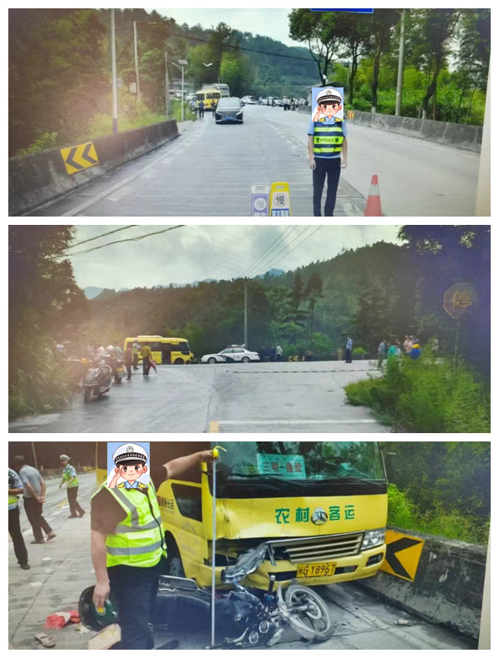
图1 事故现场照片
（六）事故现场情况
事故现场位于大田县国道534线323KM+336M(广平镇辖区东景村湖源路口)的弯坡干燥水泥路面路段，靖路呈南北走向，南往大田方向，北往三明方向，路面宽为9.15M，施划有道路中心单黄虚线，双向两车道，由南往北为左转弯上坡，弯道半径为125.05M，坡度为3%。东西两侧水泥路肩均为0.40M，东西两侧路边均有设水泥防撞墙。东侧有条水泥叉路通往沙县湖源乡，路口宽为37.0M。该路段设有限速为60KM/h、事故多发减速慢行及路口指路的交通标志牌。事故发生时，天气晴，视线良好。
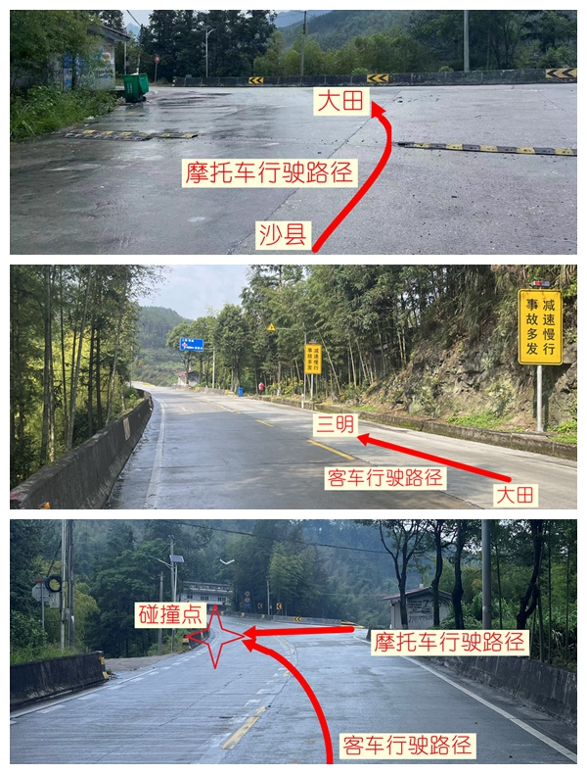
图2 事故还原示意图
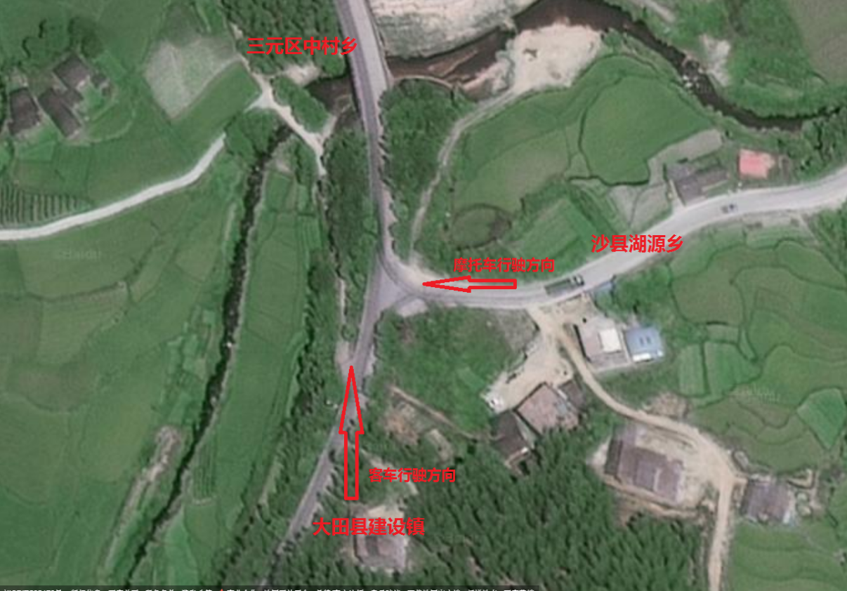
图3 事故地点鸟瞰图
（七）
事故造成一人死亡一人受伤，直接经济损失约100余万元。
死者邓方经，男，汉族，家庭地址福建省沙县湖源乡圳头村190号。闽GCU351号普通两轮摩托车驾驶员，在本起事故中死亡。
伤者罗美玉，女，汉族，家庭地址福建省沙县湖源乡圳头村190号。闽GCU351号普通两轮摩托车乘员，在本起事故中受伤。
事故造成直接经济损失约100余万元。包含死者丧葬费等死亡赔偿金、伤者医疗费，事故施救费、车辆修理费。截至目前，罗美玉后续治疗尚未结束，伤残等级鉴定未出结论，最终直接经济损失无法准确统计。
二、事故应急处置及评估情况
（一）事故信息接报及响应情况。
接报后，大田县公安局、广平镇人民政府等相关部门立即赶往现场，对现场进行安全防护、现场勘查，暂扣闽GY8967中型普通客车、闽GCU351号普通两轮摩托车，开展初步调查，对相关人员进行了调查询问，按规定上报事故信息。
事故现场应急处置情况
2024年8月28日7时28分，客车驾驶员林起华用手机（号码：18750888231）拨打医疗急救电话120和报警电话110。接报后，120救护人员立即赶往现场，经120医生确认摩托车驾驶员邓方经死亡，后120载摩托车乘员罗美玉到三明市第一医院抢救治疗。启动应急响应及时，现场应急处置得当。
（三）医疗救治和善后处理
事故发生后，在大田县广平镇人民政府和福建闽通长运股份有限公司三明客运二分公司的共同努力下，福建闽通长运股份有限公司三明客运二分公司预支10万元用于死者家属办理丧葬等相关事宜，并支付伤者罗美云前期医疗费用，目前理赔程序按正常流程办理中。死者邓方经于2024年9月5日进行火化，事故善后工作得到妥善解决。伤亡人员得以安抚，无产生社会不良影响和反向的社会舆论。
（四）事故应急救援评估
经评估，事故救援先期响应迅速、现场处置得当、救援行动开展有序，事故应急处置到位，救援过程未发生次生事故，符合相关法律法规及事故处理工作规范的要求。
三、事故原因分析
（一）直接原因
林起华驾驶机动车上道路行驶，路经事故多发地段（“事故多发 减速慢行”警示牌连续提示3处），超过限速标志标明的最高时速（限速60KM/h，实际73KM/h），且未遵守道路交通安全法律、法规的规定，按照操作规范安全驾驶、文明驾驶，发现对方来车时，未及时减速(据监控视频及现场测量，发现邓方经驾驶的摩托车进入林起华驾驶的客车视野时，两车直线距离还有50米)，而是采取往左侧绕行的错误避让方式，是导致事故发生的直接原因。邓方经驾驶机动车通过没有交通信号灯控制也没有交通警察指挥的交叉路口，转弯的机动车未让直行的车辆先行，是导致事故发生的另一原因。
（二）事故相关检验检测和鉴定情况
1.福建广信司法鉴定所的福建广信司鉴所[2024]醇鉴字第1061号《司法鉴定意见书》证实了:送检的血样试管编号为0253159623(林起华)的血液中未检出乙醇。
2.福建广信司法鉴定所的福建广信司鉴所[2024]醇鉴字第1062号《司法鉴定意见书》证实了:送检的血样试管编号为0252524916(邓方经)的血液中未检出乙醇。
3.福建广信司法鉴定所的福建广信司鉴所[2024]毒鉴字第111号《司法鉴定意见书》证实了:送检的血样试管编号为0253159623(林起华)的血液中未检出甲基苯丙胺、氯胺酮成分。
4.福建广信司法鉴定所的福建广信司鉴所[2024]毒鉴字第112号《司法鉴定意见书》证实了:送检的血样试管编号为0252524916(邓方经)的血液中未检出甲基苯丙胺、氯胺酮成分。
5.大田县公安局物证鉴定室的《鉴定书》(编号:田公鉴(2024)88号)证实了:死者邓方经不排除因交通事故致颅脑损伤而死亡。
6.福建广信司法鉴定所的福建广信司鉴所(广信司鉴所[2024]速退函字第40号)关于事故车辆闽GCU351号普通两轮摩托车车速鉴定回函:由于提供的视频不具备对该事故中闽GCU351号普通两轮摩托车事故时的行驶速度的计算条件，故无法计算出闽GCU351号普通两轮摩托车的行驶速度。
7.福建广信司法鉴定所的福建广信司鉴所[2024]车速鉴字第109号《司法鉴定意见书》证实了:闽GY8967号中型客车在事故路段通过道路参照物时(临近事故碰撞)的速度约为73KM/h。
8.福建广信司法鉴定所的福建广信司鉴所[2024]车痕鉴字第714号《司法鉴定意见书》证实了:(1)闽GCU351号普通两轮摩托车事故时照明及信号装置运行安全状态符合要求。(2)闽GCU351号普通两轮摩托车事故时转向运行安全状态符合要求。(3)闽GCU351号普通两轮摩托车事故时制动运行安全状态符合要求。
9.福建广信司法鉴定所的福建广信司鉴所[2024]车痕鉴字第715号《司法鉴定意见书》证实了:(1)闽GY8967号中型客车事故时照明及信号装置运行安全状态符合要求。(2)闽GY8967号中型客车事故时转向运行安全状态符合要求。(3)闽GY8967号中型客车事故时制动运行安全状态符合要求。
（三）其他可能因素排除
闽GY8967的轨迹从2024年8月27日17:28:22熄火停运，于2024年8月28日6:35：13上车启动车辆，于7:02:13从建设发车，至事故发生时间7:27:13发生该事故。通过卫星定位闽GY8967的轨迹，排除驾驶员疲劳驾驶的影响。
通过事故现场勘查和调查取证，排除道路设计建设（设计时间2022年10月，验收时间：2024年5月）、其他车辆影响、人为故意破坏、突发灾害因素等因素的影响。
四、事故单位存在的主要问题
1.动态监控存在盲区（体现为三明客运二分公司监控人员早班时间为7时30分，班车首发时间为6时15分，监控存在超过1个小时的真空期），驾驶员未正确佩戴安全带、部分乘客未佩戴安全带，监控人员未有效履行监控职责[]。
2.安全教育培训不到位，该公司安全培训现场存在较多驾驶员看视频，玩手机，左顾右盼不专心听课现象，培训现场纪律松散，未严肃培训现场纪律，确保培训效果。
以上问题，经事故调查组认定，不存在与本起事故发生有因果关系的过错行为。
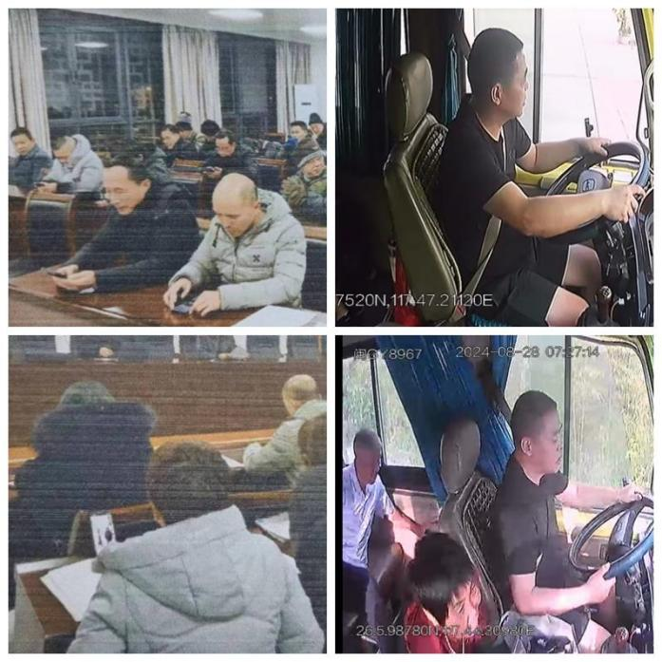
图4 培训现场及车内监控
五、对有关责任人员和责任单位的处理意见
（一）免于追究责任人员
1.邓方经。
2.罗美玉。
(二)对单位的处理建议
福建闽通长运股份有限公司三明客运二分公司。
(三)对人员的处理建议
林起华，
六、事故防范和整改措施
为预防同类事故的发生，建议相关单位落实如下整改措施：
（一）福建闽通长运股份有限公司三明客运二分公司
福建闽通长运股份有限公司三明客运二分公司要深刻吸取“8·28”事故教训，切实落实企业安全生产主体责任，及时消除生产安全事故隐患。实现动态监控时间段覆盖行车营运时间段，保证培训课堂纪律，切实提升员工安全生产教育培训效果，加强员工的安全生产管理，从源头上杜绝违法违规行为发生。
（二）大田县广平镇人民政府
建议广平镇人民政府深刻吸取“8·28”事故教训，召开事故警示教育会，举一反三，在本辖区内加强普法工作，摸排易发生事故路段，加强警示提醒，对危险路口占用建筑，应加强排查，及时消除道路交通安全隐患。
（三）三元区交通运输局
建议三元区交通运输局深刻吸取“8·28”事故教训，加大道路交通领域企业的监管力度，督促企业落实安全生产主体责任，切实做好从业人员的安全教育培训和管理。

